SALONE INTERNAZIONALE DEL MOBILE
21-16 aprile 2026
Fiera di Rho, Hall 14 Stand E 44

PRESS WELCOME ON SITE
21-22-23 aprile
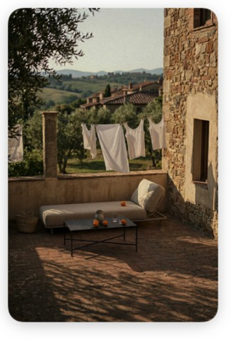
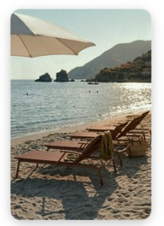
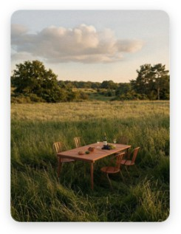
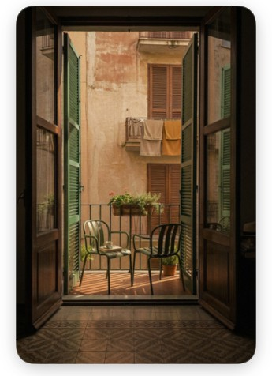
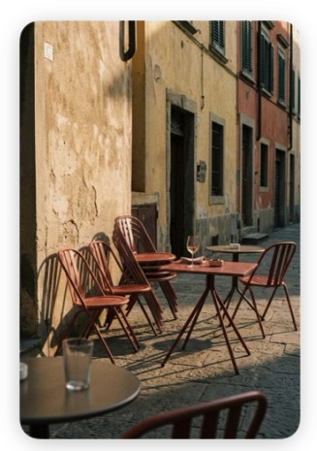
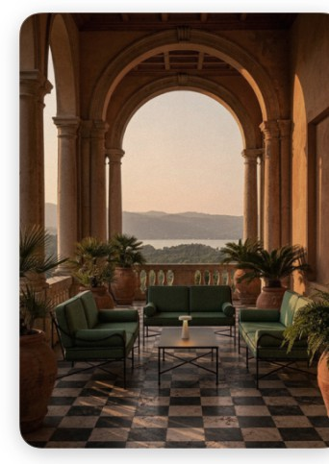
ore 10:00-17:00

VERMOBIL PRESENTA “TRUE ITALIAN OUTDOOR” AL SALONE DEL MOBILE
Un nuovo concept espositivo e un’evoluzione dell’identità per il brand italiano dell’outdoor

LA PIAZZA, IL METALLO; LA VITA ALL’APERTO

C’è un momento, in Italia, in cui la luce si fa più morbida e le piazze iniziano a riempirsi. Le sedie escono dalle case, i tavoli si avvicinano, le voci si sovrappongono.
Non è un evento, ma un rito quotidiano: stare insieme, all’aperto.

È da questa immagine — più culturale che progettuale — che prende forma il nuovo corso di Vermobil.
In occasione del Salone del Mobile Milano 2026, l’azienda presenta True Italian Outdoor: non uno stand, ma una costruzione narrativa che assume la forma della piazza di un villaggio italiano. Una piazza contemporanea in cui il design smette di essere oggetto isolato e torna alla sua dimensione originaria: relazione.

Il Villaggio non è una scenografia, ma una presa di posizione.
Vermobil sceglie di non costruire un sistema chiuso, bensì una comunità aperta, porosa, attraversabile. Un insieme di presenze — designer, talenti, visioni — che si avvicinano, si contaminano e si trasformano nel tempo.
Un modello che supera la rigidità dell’ecosistema per accogliere la complessità della realtà: fatta di incontri temporanei, collaborazioni spontanee e scambi continui.
Qui il brand non si impone: si mette al centro per lasciare spazio agli altri.

UN’ITALIA SENZA FILTRI

C’è un’Italia che non ha bisogno di essere raccontata, perché è immediatamente riconoscibile. È quella delle piazze e dei cortili, del ferro battuto e delle superfici vissute, della semplicità che si trasforma in eleganza senza sforzo. Un’Italia che non appartiene alla nostalgia, ma al presente.

L’immaginario del Villaggio guarda alla costiera amalfitana degli anni ’60 — un tempo sospeso tra cinema e realtà — dove la presenza iconica delle grandi star del Cinema Italiano del tempo (Virna Lisi, Sofia Loren, Gina Lollobrigida, Anna Magnani, Claudia Cardinale e Monica Vitti) diventa un riferimento culturale più che estetico.

LO SPAZIO COME ESPERIENZA

Lo stand si costruisce per frammenti, come un paesaggio da attraversare.
Pareti segnate da pennellate cromatiche libere, mai ripetute. Colori che non cercano uniformità, ma vibrazione. Superfici che raccontano un gesto, più che un disegno.
Una scrivania si trasforma in banco. Un banco diventa luogo di incontro. Delle colorate cassette da mercato diventano oggetti di design.
Si servono limonate, si sfogliano cataloghi, si conversa.
È in questa sospensione tra funzione e informalità che il progetto trova la sua misura: non rappresentare l’outdoor, ma metterlo in scena mentre accade.

IL CAMBIO DI IDENTITÁ

Se il Villaggio è la forma, il rebranding è la struttura.
Vermobil attraversa un passaggio necessario: da produttore riconosciuto a brand desiderabile. Non cambiando ciò che è, ma rendendolo visibile.
Il nuovo logo — più netto, più leggibile, più intenzionale — non cerca decorazione, ma presenza. La tipografia classica italiana diventa immagine. Il linguaggio si semplifica.
Nasce una dichiarazione: Vermobil. True Italian Outdoor.
Una frase che non spiega, ma afferma. Che non traduce, ma posiziona.
Con il supporto dell’agenzia parigina Cake Design.

IL METALLO COME LINGUA

In un mercato che cambia rapidamente, Vermobil sceglie la continuità.
Il metallo — acciaio, inox, alluminio — non è solo materiale, ma competenza. Un sapere che si costruisce nel tempo: saldare, piegare, proteggere.
Non c’è volontà di inseguire ogni tendenza. C’è l’intenzione di costruire oggetti che restano. Produrre in Italia, in questo senso, non è un valore dichiarato: è una scelta operativa. Più complessa, ma necessaria per mantenere un equilibrio tra qualità, prezzo e identità.

LE COLLEZIONI: FORME CHE RESTANO

Le nuove collezioni si inseriscono in questo paesaggio senza forzature.
I progetti firmati da Patrick Norguet, Florent Coirier, Marcello Ziliani e Nicola Bonriposi non cercano protagonismo, ma coerenza.
Forme misurate, proporzioni controllate, materiali dichiarati.
Sedute, tavoli, sistemi lounge che non costruiscono un’immagine, ma partecipano a una scena più ampia: quella della vita all’aperto.

UNA QUESTIONE DI DESIDERIO

Il passaggio più importante non è formale, ma culturale.
Vermobil non vuole più essere solo scelta razionale, ma diventare scelta desiderata. Generare domanda, prima ancora che rispondere a essa. Entrare nell’immaginario, non solo nei cataloghi.
Per farlo, il brand lavora sull’immagine, sulla fotografia, sulla narrazione. Costruisce uno sguardo.

DESIGN E NUOVE COLLEZIONI

Le nuove collezioni presentate al Salone si inseriscono in questo percorso evolutivo, combinando rigore progettuale e riferimenti a un immaginario mediterraneo.

Virna — design Patrick Norguet
Ispirato alle grandi terrazze della costiera Amalfitana, Virna è un sistema lounge caratterizzato da proporzioni equilibrate e struttura in acciaio inox, completato da una elegante cuscineria sviluppata con attenzione sartoriale.

Pupa — design Patrick Norguet
Immaginando i bar ed i caffè italiani del futuro, Patrick Norguet ha disegnato Pupa. Seduta per il contract con struttura in acciaio zincato e un linguaggio formale essenziale, pensata per contesti di ospitalità contemporanei.

Andre — design Florent Coirier
Seduta che combina alluminio e polipropilene, progettata per offrire leggerezza, resistenza e versatilità nel settore contract.

Orme — design Nicola Bonriposi
Collezione di tavoli con struttura in acciaio zincato e piani in HPL o ceramica, disponibili in diverse dimensioni.

Volée — design Marcello Ziliani
Il lettino e il tavolo completano la collezione con una combinazione di alluminio e acciaio, che accolgono un originale intreccio di fasce di tessuto, mantenendo coerenza formale e leggerezza visiva.

VERMOBIL IN BREVE

Vermobil è un’azienda specializzata nella produzione di arredi outdoor e contract in acciaio, inox e alluminio.
Con oltre 35 anni di esperienza, combina:
- produzione 100% italiana
- competenza nella lavorazione del metallo
- flessibilità e personalizzazione
- rete distributiva internazionale
Le sue collezioni arredano spazi residenziali e hospitality in tutto il mondo, con un approccio che unisce qualità, durabilità e ricerca progettuale.

Ufficio Stampa e Digital PR: TAConline
press@taconline.it www.taconline.it

Contatti:
Paola Staiano staiano@taconline.it
Giulia Solari solari@taconline.it

Azienda: Vermobil Style Srl
Via Antonio da Migliano, 1
06055 Marsciano (PG)
www.vermobil.it
vermobil@vermobil.it
+39.075.8742662

